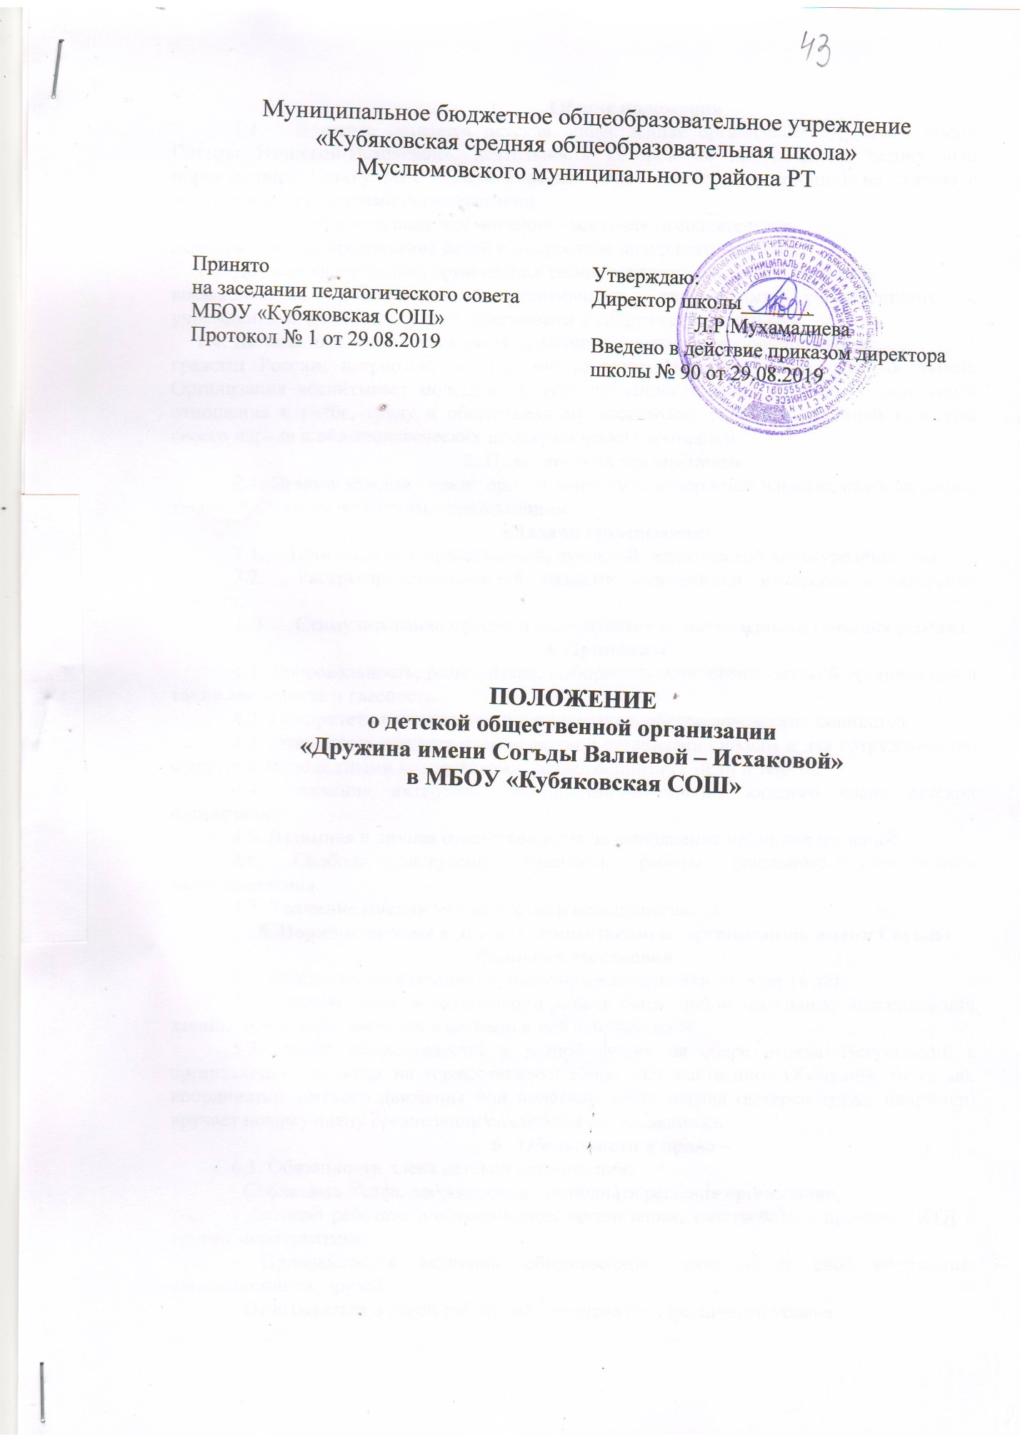

- Общие положения
  - В школе создается детская общественная организация «Дружина имени Согъды
Валиевой-Исхаковой», деятельность которой не противоречит закону «Об образовании», Уставу МБОУ «Кубяковская СОШ» (далее –Учреждение), не связана с религиозными и другими организациями.
  - Детская общественная организация - массовая самодеятельная
демократическая организация детей и подростков школьного возраста.
  - Детскаяобщественная организация тесно связана со школой, с детскими
внешкольными развивающими, спортивными, творческими учреждениями, с учреждениями дополнительного образования в содружестве с семьёй.
  - Детская школьная организация призвана воспитывать добропорядочных
граждан России, патриотов, всесторонне развитых, культурных, человечных людей. Организация воспитывает молодёжь в духе преданности своей Родине, сознательного отношения к учёбе, труду и общественному достоянию, освоения духовной культуры своего народа и общечеловеческих демократических ценностей.
2.Цель детской организации:
2.1. Помочь каждому члену организации жить интересной жизнью, стать сильным, умным и честным человеком – гражданином.
3.Задачи организации:
3.1. Приобщение к нравственной, духовной, эстетической культуре общества.
3.2. Раскрытие способностей, развитие склонностей, интересов и лидерских качеств.
3. 3. Стимулирование процесса саморазвития и самосовершенствования ребенка.
4. Принципы
4.1. Добровольность, равноправие, выборность всех членов детской организации, а также законность и гласность.
4.2. Приоритет интересов детей и подростков, общечеловеческих ценностей.
4.3. Открытость для всех членов детской организации школы и для сотрудничества с другими молодёжными коллективами, разделяющими её цели и задачи.
4.4. Уважение интересов, достоинства и мнения каждого члена детской организации.
4.5. Взаимная и личная ответственность за выполнение принятых решений.
4.6. Свобода дискуссий, гласность работы школьного ученического самоуправления.
4.7. Уважение мнений меньшинства и большинства
5. Порядок приема в детскую общественную организацию имени Согъды Валиевой-Исхаковой
5.1. В детскую организацию принимаются школьники от 8 до 14 лет.
5.2. Членом детской организации может быть любой школьник, выполняющий законы детской организации и активно в ней действующий.
5.3. Приём осуществляется в устной форме на сборе отряда. Вступивший в организацию школьник на торжественном сборе даёт клятвенное Обещание. Вожатый, координатор детского движения или почётный гость отряда (ветеран труда, например) вручает новому члену организации свидетельство наследника.
6. Обязанности и права.
6.1. Обязанности члена детской организации:
- Соблюдать Устав, добросовестно выполнять решения организации.
- Активно работать в объединениях организации, участвовать в проектах, КТД и других мероприятиях.
- Привлекать к активной общественной деятельности своё окружение: одноклассников, друзей.
- Отчитываться о своей работе на мероприятиях различного уровня.
- Действовать на благо школы, заботиться о чести и поддержании её традиций и традиций организации, достойно представлять свою школу на любом уровне.
- Уважать взгляды, убеждения, свободу и достоинство других людей.
- Дети, подростки и взрослые имеют в организации равные права, строят свои отношения на основе взаимного уважения и творчества.
- Учиться и трудиться для блага Родины, готовиться стать её полноправным гражданином и защитником.
- Любить, беречь и защищать природу родного края, России.
- Уважать и изучать историю своей страны, беречь её культурные традиции, гордиться достижениями своего народа.
- Укреплять дружбу и взаимопонимание между детьми разных национальностей.
- Равняться на общечеловеческие ценности, высокие нравственные, эстетические идеалы.
- Дорожить честью своей организации, своими делами и поступками укреплять её авторитет.
- Быть надёжным товарищем, уважать старших, заботиться о младших, всегда поступать по совести.
6.2. Права.
- Избирать и быть избранным в Совет дружины, оценивать его работу.
- Выступать с конструктивной критикой и предложениями на сборах организации.
- Работать в одном или более объединениях организации.
- Участвовать в планировании и корректировке деятельности организации и выполнении принятого плана.
7. Самоуправление организации.
7.1. Высший орган дружины, отряда - сбор.
7.2. Во главе отряда стоит председатель отряда, во главе школьной детской организации – совет дружины. Педагог-организатор, назначаемый директором Учреждения, входит в состав совета и возглавляет школьную детскую организацию.
7.3. Выборы в совет дружины проходят в сентябре. Члены совета дружины избирается сроком на один год.
7.4. Совет членов дружины планирует работу, оценивает деятельность дружины и отрядов, обсуждает важнейшие дела детского коллектива, проявляет инициативу в проведении внеклассной и внешкольной работы.
7.5. Сбор дружины принимает школьников в организацию, планирует и оценивает работу Совета отряда и каждого члена организации, планирует проведение конкретных дел, распределяет поручения, оценивает работу каждого члена организации.
7. 6. Детская организация имени Согъды Валиевой-Исхаковой - опора педагогического коллектива в воспитании учащихся.
7.7.Детская общественная организация участвует в трудовом воспитании школьников. Поощряется участие в общественно-полезном труде, в работе на пришкольно-опытном участке, по благоустройству и озеленению школы, в работе по самообслуживанию в школе и дома и др.
7.8. Детская организация имени Согъды Валиевой-Исхаковой призвана заботиться об укреплении здоровья детей, в частности:
- вырабатывать у школьников привычку ежедневно заниматься утренней зарядкой как дома, так и в школе;
- с детьми младшего возраста проводить подвижные игры на свежем воздухе, прогулки и т.д.;
- практиковать походы по родному краю;
- изучать историю родного края.
8. Поощрения.
8.1. Члены организации, отряды, отличившиеся в учёбе и общественно-полезных делах, награждаются Почётными грамотами, памятными призами.
9. О работе педагога-организатора в школе.
9.1. Педагог-организатор назначается директором Учреждения.
9.2. Педагог-организатор отвечает за правильную постановку работы школьной детской организации согласно настоящему Положению о детской общественной организации, работает по плану, утвержденному директором школы, предварительно обсужденному на заседании методического совета.
9.3. В целях изучения содержания, форм и методов работы школьной детской организации педагог-организатор обменивается мнениями и опытом с коллегами на административных совещаниях.
9.4. Педагог-организатор подчиняет деятельность школьной детской организации учебно-воспитательным задачам Учреждения. Содержание, формы и методы работы с детьми должны соответствовать возрастным особенностям детей, их интересам и запросам. Работа должна вестись на основе активности и самодеятельности самих детей.
9.5. Педагог-организатор призвана развивать инициативу детей на основе сознательной дисциплины.

